Европейская неделя иммунизации в 2018 году
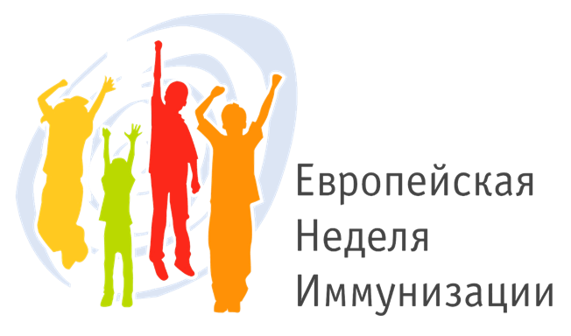

Ежегодно, с 2005 года, по инициативе Европейского Бюро Всемирной Организации здравоохранения в Европейском регионе проводится Европейская неделя иммунизации.
Даты проведения в 2018 году: 23-29 апреля.
Девиз Европейской недели иммунизации:
«Предупредить – Защитить – Привить»
Европейская неделя иммунизации (ЕНИ) способствует информированию населения о том, что иммунизация имеет важнейшее значение для профилактики заболеваний и сохранения здоровья каждого ребенка.
Цель проведения Европейской недели иммунизации:
- Обеспечение устойчивого темпа движения вперед в поддержании статуса Европейского региона ВОЗ, как территории свободной от болезней, предупреждаемых с помощью вакцин, путем повышения осведомленности о важности вакцинации, как индивидуального права и общей ответственности.
- Увеличение охвата вакцинацией путем информирования родителей, работников здравоохранения, педагогов, СМИ о важности вакцинации.
Участие в Европейской неделе иммунизации принимают все страны Региона.

Поддержку в ее проведении оказывают партнерские организации на региональном уровне:
– Детский фонд ООН (ЮНИСЕФ)
– Европейский центр по профилактике и контролю болезней (ECDC).
Основные тезисы (ВОЗ):
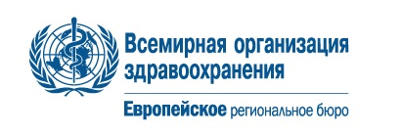

- Вакцины работают, чтобы защитить людей всех возрастов от потенциально опасных болезней.
- Каждый человек заслуживает быть защищенным от болезней, предупреждаемых при помощи вакцин, и его выбор в пользу вакцинации, играет жизненно важную роль в защите других лиц.
- Когда все, подлежащие вакцинации полностью вакцинированы, те, кто не может быть вакцинирован, также защищены с помощью коллективного иммунитета.
- Проконсультируйтесь со своим врачом, и проверьте записи в прививочной документации членов вашей семьи, чтобы убедиться, что вы полностью защищены. Ложная информация может
- отрицательно влиять на выбор в пользу иммунизации и угрожать жизни. Опирайтесь на факты, делитесь только доказательной информацией о вакцинах.
- Работники здравоохранения являются наиболее надежным источником информации о вакцинах для своих пациентов. Повышение осведомленности о вакцинах спасает жизни.
- Равный доступ к иммунизации - это право каждого отдельного человека и сообщества.
- Иммунизация способствует достижению целей устойчивого развития.
- Иммунизация защищает нас всех вместе.
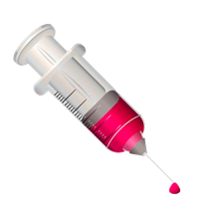
Вакцинация является одним из величайших достижений здравоохранения ХХ века. Одним из глобальных достижений в истории вакцинопрофилактики стала ликвидация оспы во всем мире. Вакцинация играет огромную роль в снижении заболеваемости корью, дифтерией, коклюшем, эпидемическим паротитом, туберкулезом, полиомиелитом, благодаря чему мы можем говорить о возможности контроля за этими инфекциями и даже ликвидации некоторых из них.
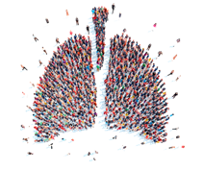
Так, в мае 2014 года Всемирная ассамблея здравоохранения, приняла резолюцию, в которой полностью одобрила новую Глобальную стратегию по туберкулезу, направленную на ликвидацию глобальной эпидемии туберкулеза, целями которой являются снижение смертности от туберкулеза на 95% и уменьшение числа новых случаев заболевания на 90% за период с 2015 по 2035 год.
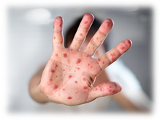
В конце 2015 года Всемирной организацией здравоохранения была утверждена национальная программа «Элиминация кори и краснухи в Российской Федерации» (2016-2020гг.), основной задачей которой является достижение достоверно высокого уровня охвата населения прививками живой коревой и краснушной вакцинами.

Вакцинопрофилактика – система мероприятий, осуществляемых в целях предупреждения, ограничения распространения и ликвидации инфекционных болезней путем проведения профилактических прививок.
Вакцинация – способ создания активного иммунитета с помощью вакцин. Понятие иммунизация отличается от понятия вакцинация тем, что она подразумевает возможность создания не только активного, но и пассивного иммунитета, который может быть достигнут с помощью введения готовых антител и иммунокомпетентных (подходящих) клеток.
По данным Всемирной организации здравоохранения ежегодно на долю инфекционных заболеваний приходится 25% от общего количества смертей на планете. На сегодняшний день медицина располагает более, чем 100 видами вакцин от десятков инфекций.

На территории России вакцинация осуществляется согласно Национальному календарю профилактических прививок, утвержденному Приказом Министерства здравоохранения РФ от 21 марта 2014 г. №125н, с изменениями от 16.06.2016 № 370 н.
К 2020 году планируется внести в обязательную часть календаря прививку против ветряной оспы.

Мероприятия, проводимые в рамках Европейской недели иммунизации:
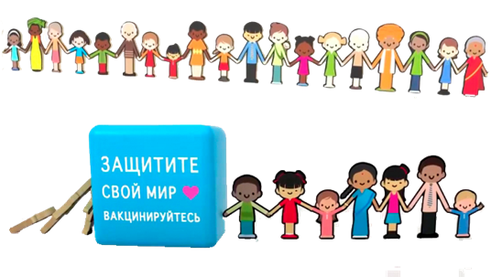

Активное участие в этой акции принимает каждый регион нашей страны. Во время Европейской недели иммунизации во всех городах проводятся мероприятия, направленные на реализацию основных целей.

Важным аспектом в реализации материалов ЕНИ является гигиеническое образование. Разрабатываются новые методы и средства гигиенического образования и внедряются в практику. Во время проведения Европейской недели иммунизации активно проходит распространение информационных материалов, содержащих в себе информацию о преимуществах вакцинации - разрабатываются, издаются и распространяются пропагандистские материалы – методическая литература, популярные издания, наглядные материалы (буклеты, санитарные бюллетени, памятки, брошюры). В поликлиниках проводятся «дни открытых дверей», работают телефоны доверия и «горячие линии» по вопросам вакцинопрофилактики.

Проводятся масштабные мероприятия для населения: обсуждения, круглые столы, семинары, выставки. Проводятся выездные кампании по иммунизации для уязвимых или труднодоступных групп населения.
Организуются курсы обучения и просвещения, посвященные важности иммунизации. С родителями и воспитателями проводится информационная работа, направленная на пропаганду иммунизации. В школах проводятся тематические уроки здоровья, театрализованные представления, спортивные мероприятия, спектакли.
ПРОХОДИТЕ ВАКЦИНАЦИЮ СВОЕВРЕМЕННО

